Работа по математике для 4 класса.

1.Вид работы: для промежуточной аттестации.
Цель работы: проверить степень достижения младшими школьникамипланируемых результатов образовательной программы.

2.Переченьпроверяемых образовательных результатов:
2. Понимать смысл десятичного состава числа;
2.2 Решать учебные задачи и задачи, связанные с повседневной жизнью, арифметическим способом (в 2—3 действия);
2.3. Собирать информацию , связанную со счётом (пересчётом), измерением величин; анализ и представление информации в разных формах: диаграмма.
2.4 Называть, читать, записывать числа от 0 до 1 000 000;
2.5Соотносить единицами измерения однородных величин между собой.
2.6 Вычислять периметр прямоугольника и квадрата, площадь прямоугольника и квадрата;выражать площадь объектов в разных единицах площади (квадратный сантиметр, квадратный дециметр. квадратный метр), используя соотношения между ними;
2.7Выполнять письменно действия смногозначными числами
2.8Анализировать задачу, устанавливать зависимость между величинами, взаимосвязь между условием и вопросом задачи, определять количество и порядок действий для решения задачи, выбирать и объяснять выбор действий;
2.9Решать логические и комбинаторные задачи, используя рисунки
3.Перечень проверяемых элементов содержания
1.Поиск закономерности ряда чисел.
2.Арифметические действия с многозначными числами.
( письменное сложение многозначного числа на однозначное число,
письменное вычитание из многозначного числа многозначного числа,
письменное умножение многозначного числа на однозначное число,
письменное деление многозначного числа на однозначное число).
3. Работа с информацией :
4. Чтение. Запись многозначных чисел.
5. Соотношение единиц величин (длина, масса, время) Единицы длины: миллиметр, сантиметр, дециметр, метр, километр. Единицы массы: грамм, килограмм, тонна, центнер.
6.Площадь и периметр прямоугольника.
7. Вычисление значения числового выражения с соблюдением правил порядка выполнения действий.
8.Текстовые задачи с величинами (скорость, время, расстояние)
10. Решение логических задач.

4.Структура работы.
№ задания | Краткое описание задания | Проверяемый результат (можно цифрой из п.2) | Проверяемый элемент содержания (можно цифрой из п.3) | Уровень: базовый (Б), повышенный (П)
1. | Числа и величины | 2.1 | 1 | Б
2. | Решение задачи арифметическим способом. | 2.2 | 2 | Б
3. | Работа с информацией. Чтение несложной готовой диаграммы. | 2.3 | 3 | Б
4. | Поиск многозначного числа по заданному признаку. | 2.4 | 4 | Б
5. | Работа с величинами | 2.5 | 5 | Б
6. | Нахождение площади и периметра. | 2.6 | 6 | Б
7. | Решение примеров содержащих 3—4 арифметических действия, со скобками и без скобок). | 2.7 | 7 | Б
8. | Решение задачи арифметическим способом. | 2.8 | 8 | Б
9. | Выполнение арифметических действий с многозначными числами. | 2.7 | 7 | Б
10. | Решение логической задачи. | 2.9 | 9 | п
Примечание: задания базового уровня составляют не менее 70% работы.
5. Время, отводимое на выполнение работы: 90 мин.
6. Дополнительные материалы и оборудование.
7. Система оценивания отдельных заданий и работы в целом.

№ задания | Количество баллов | Комментарий
1 | 1 | 1 балл
2 | 1 | 1 балл
3 | 4 | По 1 баллу за правильно выполненное преобразование
4 | 3 | По 1 баллу за каждое действие  1 балл- правильно записаны единицы измерения площади
5 | 3 | По 0,5 б за каждое преобразование
6 | 1 | 1 балл
7 | 4 | 4 балла
8* | 3+1 | 1 балл – за верно выполненные действия  1 балл за подробное объяснение
9 | 4б | 4 балла
10* | 2б | 2 балла
Общее число | 27 баллов
Перевод в 5-балльную систему.
5 – 24-27баллов
4 – 19-23 баллов
3 – 10-18 баллов
2 – до 10 и ниже баллов

8. Приложение: таблица Exel для обработки результатов.

Вариант работы:

1. 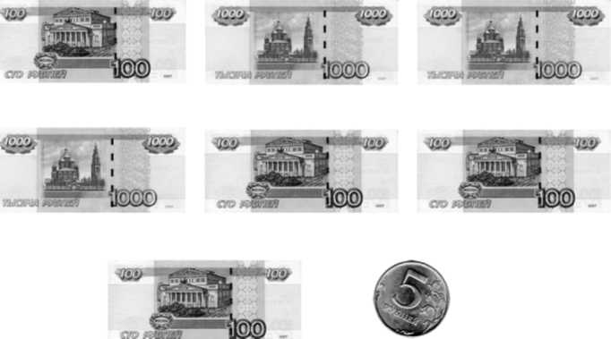1. Антон Иванович решил выяснить, сколько у него денег. Он выложил их на стол.

Сколько денег у Антона Ивановича? Обведи номер ответа.
- 345 р.
- 3045 р.
- 3405 р.
- 30405 р.

2. Автомат укладывает шарики для настольного тенниса в коробки по 9 штук в каждую. За минуту автомат уложил 1080 шариков. Сколько коробок заполнил автомат за минуту?
1)9720
2)12
3)1089
4) 120.

3.
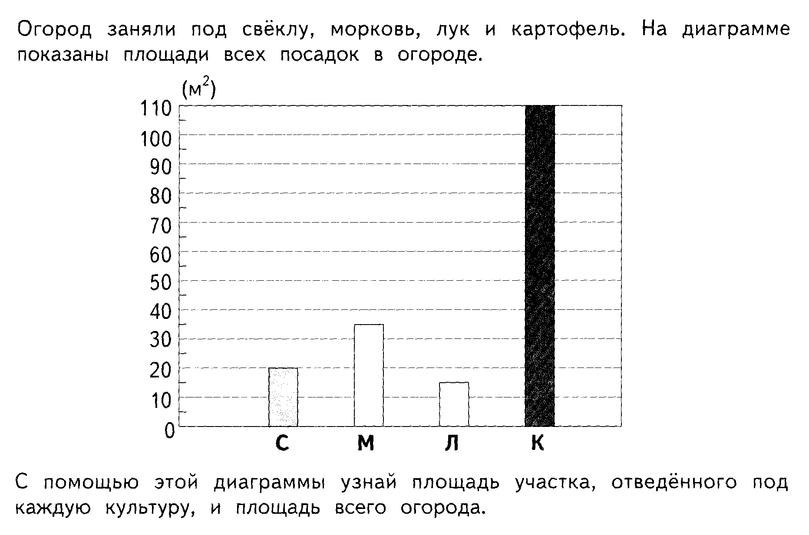

4. Укажи число, которое имеет три свойства: четное, четырехзначное, в разряде десятков цифра 2.
1) 4523 2) 7 256
3) 53 728 4) 4726

5. Выразите:
4 м 7 см = ____см 254 с = ___мин ___с
6023 м = ___км ___ м 2 сут. 8 ч = ___ч
3 кг 90 г = ____г 4048 кг = ___т___кг

6. Решите задачу:
Ширина классной комнаты равна 7 м, а её площадь 63 м². Чему равна длина классной комнаты?

7. Вычислите:
14807-13248:6+48239∙7
8.* Реши задачу.
Пассажирский поезд за 8 ч прошёл 480 км, а скорый поезд за 6 ч прошёл 720 км. Во сколько раз скорость скорого поезда больше скорости пассажирского поезда?
9.Вычисли:
10 283 + 16789 | 200 396 – 134 597
8 049∙603 | 324 024 :3

10* Если высушить 1 кг свежих яблок, то получится 120 г сушёных яблок. Сколько взяли свежих яблок, если из них получилось 120 кг сушёных яблок?

